BAB I

PENDAHULUAN

Latar Belakang
Kelainan jiwa atau gangguan jiwa adalah perilaku psikologis yang menyimpang yang secara umum lebih banyak disebabkan stres atau tekanan psikis dimana perilaku tersebut bukan merupakan bagian dari perkembangan normal seseorang. Kelainan tersebut merupakan gabungan dari terganggunya fungsi afektif, fungsi perilaku, fungsi kognitif atau perasaan sensori palsu sebagai akibat terganggunya area tertentu pada otak atau sistem saraf yang bertugas mengendalikan perilaku dan sikap sosial seseorang. Menurut (Yosep, 2011) sebagian besar klien dengan kelainan jiwa atau sekitar lebih dari 90% mengalami kejadian halusinasi. Adapun jenis halusinasi yang sering dialami klien adalah halusinasi pada sistem pendengaran, halusinasi pada sistem penglihatan dan halusinasi pada sistem penciuman. Halusinasi terjadi karena adanya reaksi emosi berlebihan atau kurang, dan perilaku yang aneh.
Bersumber pada Studi Kesehatan di Indonesia (RISKESDAS) pada tahun 2007 didapatkan jumlah kelainan jiwa yang terjadi di Propinsi Jawa Timur sejumlah 3,1% dengan jumlah klien laki-laki sebesar 49,34% sedangkan klien perempuan sebesar 50,66%. Tingginya tingkatan presentase yang timbul di Indonesia spesialnya di Jawa Timur, terjalin sebab sebagian aspek, semacam aspek area, aspek pelayanan kesehatan, serta aspek dari warga sendiri. Aspek dari
warga terjalin antara lain sebab minimnya pengetahuan warga tentang kendala jiwa, meliputi tanda- tanda dan metode penanganannya.
Orang yang mengidap gangguan jiwa dengan masalah utama halusinasi dapat mengganggu masyarakat tergantung tingkat halusinasi yang diderita. Misalnya seseorang dengan gangguan jiwa halusinasi pendengaran, penderita mendapat bisikan untuk membunuh orang lain. Apabila tingkat halusinasi orang tersebut tinggi dan dia tidak bisa mengendalikan halusinasinya, orang tersebut cenderung menuruti apa yang ia dengar dari halusinasinya. Disisi lain pengetahuan masyarakat tentang gangguan jiwa masih kurang dikarenakan masyarakat kesulitan dalam mengenali gejala-gejala gangguan jiwa. Selama ini, apabila ada seseorang yang mengalami gejala gangguan jiwa, masyarakat akan menganggap bahwa orang tersebut aneh dan cenderung menghindar dari membawa orang tersebut ke psikiater. Hal ini menjadi permasalahan bagi masyarakat sehingga dampaknya masyarakat menghukum langsung orang dengan gangguan jiwa, salah satunya dengan cara pasung. Padahal semakin dini orang yang mengidap gangguan jiwa mendapatkan penanganan yang tepat, semakin tinggi pula presentase orang tersebut dapat sembuh. Tujuan dari dibuatnya sistem ini adalah buat menolong warga dalam mengetahui gangguan jiwa secepat mungkin dengan alat bantu berbentuk aplikasi deteksi gangguan jiwa dengan permasalahan utama halusinasi. Dengan terdapatnya aplikasi ini, diharapkan bisa memudahkan warga awam dalam mengetahui gangguan jiwa semenjak dini, memperoleh data tentang gangguan jiwa, dan mendapatkan anjuran yang pas buat penanganan gangguan jiwa.

Perumusan Masalah
Berdasarkan penjabaran latar belakang masalah yang telah dijabarkan, maka dapat diambil garis besar permasalahan penelitian ini yaitu bagaimana membuat aplikasi yang dapat mendeteksi gangguan jiwa khususnya halusinasi?

Tujuan Penelitian
Selanjutnya tujuan penelitian yang dibuat ini adalah membuat aplikasi yang dapat mendeteksi gangguan jiwa khususnya halusinasi.

Batasan Masalah
Untuk membatasi masalah agar tidak terlalu meluas sehingga tujuan awal penelitian dapat terwujud sesuai dengan tujuan yang ingin dicapai maka masalah penelitian dibatasi dengan ruang lingkup sebagai berikut:
- Penelitian membahas tentang gangguan jiwa dengan masalah utama halusinasi.
- Proses perancangan aplikasi menggunakan metode Depth First Search.
- Aplikasi ini dibangun dengan menggunakan bahasa pemrograman Java dan database MySQL.
- Aplikasi yang dirancang ini berbasis sistem operasi Android, sehingga dapat dijalankan pada perangkat bergerak berbasis Android dengan versi minimal Lollipop.
- Target dari aplikasi ini adalah masyarakat umum yang ingin tahu apakah mengalami gejala halusinasi.

Manfaat Penelitian
Manfaat dari penelitian ini adalah untuk membantu masyarakat dalam mendeteksi gangguan jiwa sedini mungkin dengan alat bantu berupa aplikasi deteksi gangguan jiwa dengan masalah utama halusinasi dan agar masyarakat mendapatkan penanganan dini apabila memiliki gejala gangguan jiwa halusinasi.

Metode Penelitian
Metodeapenelitian merupakan caraailmiah yang ditetapkan untuk memperoleh semua data yang akanadipergunakan untuk mencapai tujuan penelitian. Adapun langkah penelitian mencakup beberapa aspek berikut :

Bahan dan Alat Penelitian
- Perangkat Keras
Penelitian ini menggunakan perangkat dengan spesifikasi sebagai berikut:
- Laptop
- Jenis Laptop : ASUS X550V
- Sistem Operasi : Windows 10 pro 64bit
- Prosesor : Intel Core i7-6700HQ @2.60GHz
- Memori : 4096MB RAM
- Handphone
- Jenis Handphone : Xiaomi Redmi Note 4
- RAM : 3,00 GB
- Versi Android : Nougat 7.0
- Perangkat Lunak
- Text Editor : Ms. Office Word 2016, Android Studio
- Browser : Google Chrome
- Bahasa Pemrograman : Java

Pengumpulan Data dan Informasi
- Studi Literatur
Mempelajari tentang aplikasi sistem pakar dan mempelajari metode Depth First Search yang berguna dalam pembuatan program.
- Wawancara
Berkonsultasi kepada para pakar seperti psikolog dan psikiater tentang gangguan jiwa dengan masalah utama halusinasi.

Prosedur Penelitian
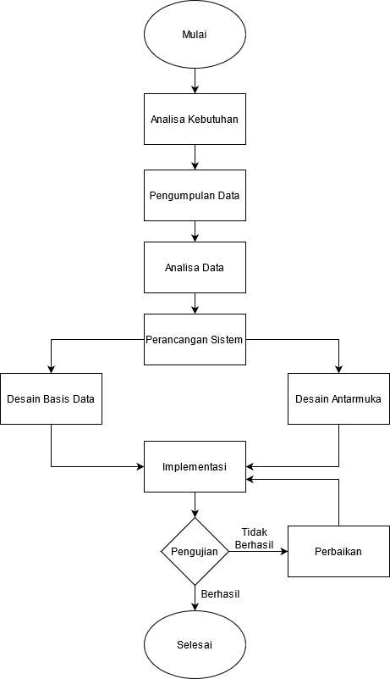
Gambar 1. 1 Alur Prosedur Penelitian

Berikut penjelasan dari setiap tahapan prosedur penelitian :
- Tahap pengumpulan data adalah tahap yang dilakukan untuk mendapatkan data penelitian dari hasil wawancara yang dilakukan peneliti serta observasi langsung pada obyek penelitian.
- Tahap Analisa data dilakukan Analisa terhadap apa yang telah dilakukan pada tahap sebelumnya, hasil dari tahap ini berupa kebutuhan sistem dari setiap pengguna yang akan dirancang pada tahap selanjutnya.
- Tahap perancangan sistem mulai dibuat desain antarmuka meliputi desain tampilan sistem setiap pengguna dan alur dari setiap sistem.
- Pada tahap implementasi dilakukan pembuatan sistem pakar berdasarkan kerangka sistem, proses perancangan antarmuka dan proses perancangan basis data. Di dalam implementasi ini penulis melakukan proses pembuatan koding.
- Tahap terakhir dari semua proses pembuatan sistem pakar ini adalah proses uji coba. Pada fase ini aplikasi yang dikembangkan akan diuji coba apakah sudah sesuai dengan tujuan awal pengembangan sistem pakar. Jika belum sesuai maka akan dilakukan revisi.

Sistematika Penulisan
BAB 1 | PENDAHULUAN  Menjabarkan tentang latar belakang permasalahan, perumusan masalah, tujuan penelitian, masalah, manfaat penelitian, metodologi penelitian dan penulisan yang digunakan secara runtut.
BAB 2 | LANDASAN TEORI  Menjabarkan tentang teori dari para ahli yang dipergunakan untuk menunjang pembuatan penelitian.
BAB 3 | ANALISA DAN PERANCANGAN  Menjabarkan tentang proses perancangan sistem pakar, dan proses pemecahan masalah jika timbul masalah, serta menganalisa sebab terjadinya masalah.
BAB 4 | HASIL DAN PEMBAHASAN  Menjabarkan tentang pelaksanaan dari perancangan dan proses pemecahan masalah pada kegiatan sebelumnya serta pembahasan aplikasi.
BAB 5 | KESIMPULAN DAN SARAN  Menjabarkan tentang kesimpulan dari keseluruhan proses yang dijalani dan saran terhadap apa yang telah dihasilkan dari sistem pakar ini.

